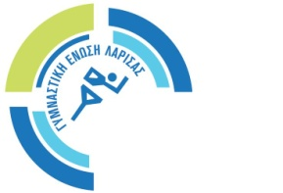4^{ο} Πανελλήνιο Πρωτάθλημα Αισθητικής Ομαδικής Γυμναστικής 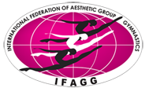
Ο Αγώνας
1 και 2 Δεκεμβρίου 2018
Κατηγορίες
8 – 10 ετών
10 – 12 ετών
12 – 14 ετών
14 – 16 ετών (νεάνιδες)
16 - + ετών (γυναίκες)
Κάθε σωματείο έχει δικαίωμα να έχει ομάδες σε όλες τις κατηγορίες.
Πιστοποίηση αθλητριών : Πιστοποιητικό Γέννησης με φωτογραφία και βεβαίωση ιατρού
Οι αγώνες θα πραγματοποιηθούν στο κλειστό γυμναστήριο του Άργους.
Το κόστος συμμετοχής είναι 80,00 Ευρώ / ομάδα
Λογαριασμός Τράπεζας Πειραιώς
ΙΒΑΝ : GR57 0172 6060 0056 0602 1803 115
Προσχέδιο αγώνα
Παρασκευή 30 Νοεμβρίου
- Αφίξεις ομάδων
Σάββατο 1 Δεκεμβρίου
- 10:00 έλεγχος και άφιξη ομάδων στο στάδιο
- 10:30 Τεχνική σύσκεψη
- 11:30 Επίσημη προπόνηση
- 16:00 Τελετή έναρξης – εκκίνηση αγώνων

Κυριακή 2 Δεκεμβρίου
- 10:00 2^{η} ημέρα αγώνων
- Απονομές
- Τελετή λήξεις
- Αναχώρηση ομάδων

*** παρακαλούνται τα σωματεία να δηλώσουν κριτές μέχρι και 2 Νοεμβρίου 2018

